「高崎経済大学」新入生応援キャンペーン！
入学金、授業料、アパート入居費用、生活家電購入など、大学入学時にはまとまった出費が必要です。
当社（コレクティブハウス株式会社）では、高崎経済大学新入生の方に限定して、仲介手数料20,000円（税込、均一）キャンペーンを2022/3/31まで行います。どんなアパート・マンションの賃料でも均一です。ご入学に伴う出費を少しでも低減できるようお手伝い致します。

アパート検索方法1
「高崎経済大学 コレクティブハウス」で当社ホームページを検索するか？
https://collectivehouse.net/に直接アクセス（あるいは下のQRコードからアクセス）し、下図のボタンをクリックして、気に入ったアパートを探してみて下さい！
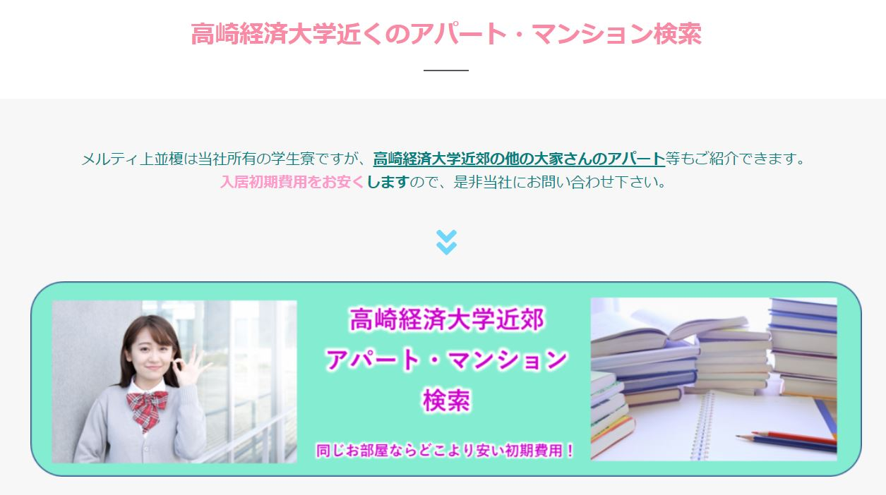

アパート検索方法2
インターネット検索にて、気に入ったアパート・マンションのお部屋が見つかりましたら、その情報が記載されたURL、物件名、部屋番号を当社宛て（info@collective-house.com）にメールして、契約可能かどうか？お問い合わせ下さい。

（注1）「高崎経済大学新入生応援キャンペーン」を利用する旨、当社にお伝え頂くことが必要です。
（注2）合格発表後の最盛期には、タイトな内見スケジュール（時間的制約）のため、ご希望の日時が予約で埋まってしまう場合もございますので、できるだけお早めの「内見ご予約」をお勧め致します。
（注3）賃料2万円以下の場合の仲介手数料は、1ヶ月賃料+消費税となります。

-------新入生入居初期費用10,000円キャンペーン中！・・・当社直営学生寮：メルティ上並榎------------
・エアコン＆室内クリーニング費のみ10,000円
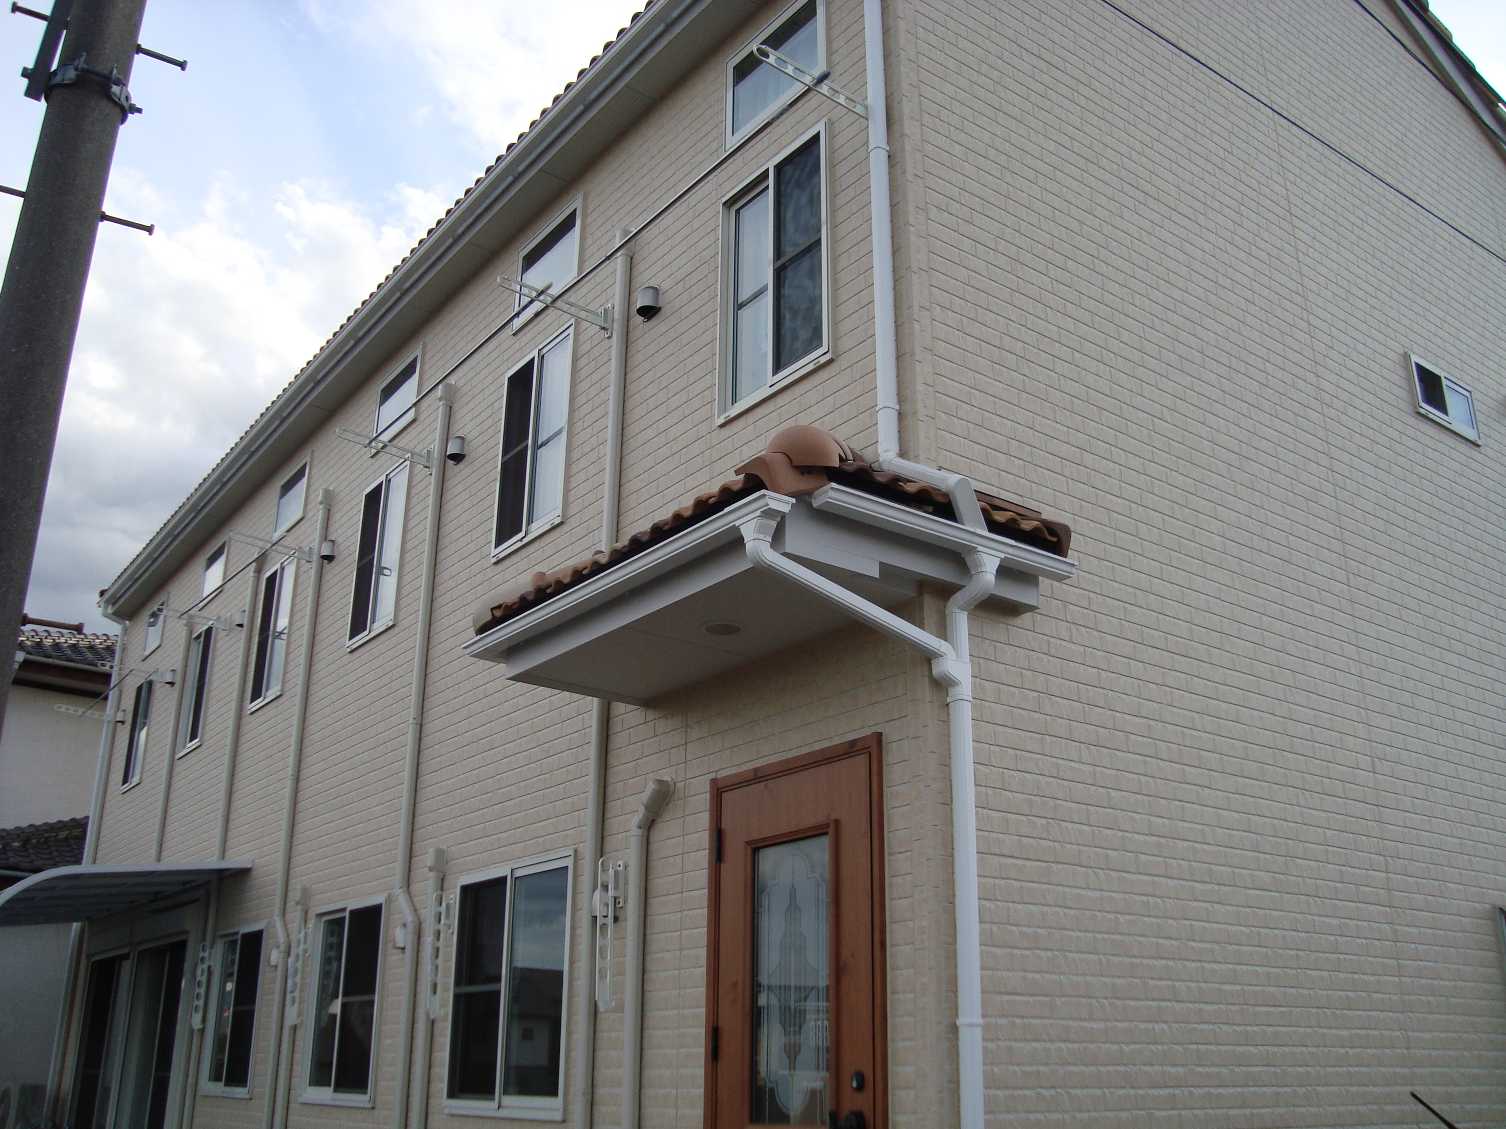
・仲介手数料0円！
・入館料30,000円のところ新入生のみ0円！
・更新料0円！
・冷蔵庫、洗濯機、炊飯器、電子レンジ等完備！購入不要
（ただし、町内会費2,000円/2年と火災保険加入は別途必要です。）
当社直営の学生寮です。是非、内覧してみて下さい。
--------------------------------------------------------------------------
 お気軽にご相談下さい。
コレクティブハウス株式会社 群馬県高崎市若松町326-2
TEL：027-393-6939 携帯：080-3203-2121 E-mail：info@collective-house.com

